2019年度
党政办公室部门决算

二〇二〇年八月
目 录
第一部分 党政办公室概况
- 部门职责
- 机构设置
第二部分 2019年度部门决算表
一、2019年度党政办公室收入支出决算总表
二、2019年度党政办公室收入决算表
三、2019年度党政办公室支出决算表
四、2019年度党政办公室财政拨款收入支出决算总表
五、2019年度党政办公室一般公共预算财政拨款支出决算表
六、2019年度党政办公室一般公共预算财政拨款基本支出决算表
七、2019年度党政办公室一般公共预算财政拨款“三公”经费支出决算表
八、2019年度党政办公室政府性基金预算财政拨款收入支出决算表
第三部分 2019年度部门决算情况说明
一、收入支出决算总体情况说明
二、收入决算情况说明
三、支出决算情况说明
四、财政拨款收入支出决算总体情况说明
五、一般公共预算财政拨款支出决算情况说明
六、一般公共预算财政拨款基本支出决算情况说明
七、一般公共预算财政拨款“三公”经费支出决算情况说明
八、预算绩效情况说明
九、政府性基金预算财政拨款支出决算情况说明
十、机关运行经费支出情况说明
十一、政府采购支出情况说明
十二、国有资产占用情况说明
第四部分 名词解释

第一部分 党政办公室概况

一、部门职责
在区党工委、管委会的领导下，组织开展文秘会务、宣传及信息化建设、综合档案管理、机要保密、政策研究、法制工作、群团工作、应急管理等工作。
（1）综合文秘科
文秘会务：负责区党工委、管委会领导日常工作及有关活动的组织安排；负责起草区党工委、管委会综合性文字材料；负责区党工委、管委会各类会议事务的筹备、组织及会议纪要整理；负责区党工委、管委会及办公室文件的审核、校对、编印、发放等工作。
（2）信息宣传科
宣传及信息化建设：负责区对外宣传工作；负责区理论学习、宣传、研究工作；负责与上级宣传部门对接、协调，做好全区任务的落实；负责引导区内社会舆论的指导、协调工作；负责区新闻的日常管理工作；负责区机关信息化建设，做好网站日常管理和维护。
（3）机要保密科
综合档案管理：制定区档案工作规范性文件并负责组织实施；指导、监督、检查全区各部门档案工作；接收、征集、整理、集中保管区党工委、管委会的重要档案和珍贵历史资料。
机要保密：指导、监督、检查全区各部门机要保密工作；负责区收文管理相关工作，包括公文签收、拆封、登记、传阅、公文办理；负责区保密保管相关工作，包括制定公文登记制度、翻印复制、复印文件、传阅秘密文件、邮寄与传递、携带外出、秘密文件存放、清查清退、销毁、清退和立卷归档。
（4）政策法规科
政策研究：研究区发展政策，为管委会科学决策提供依据；参与重要文件文稿起草工作；
法制工作：负责对区党工委、管委会发布的规范性文件的法律审核、清理和汇编工作；负责向市政府报备出台的规范性文件工作；负责对各类合同文本的审核把关工作；代理涉及区管委会的诉讼事项；负责参与指导全区执法检查活动；负责制定全区普法规划及普法教育工作，推动依法治区工作。
（5）群团办
群团工作：负责文明办工作；负责工会、共青团、妇联、关工委等团体工作。
机关党建：负责机关党委日常工作，牵头组织负责管委会机关党的建设工作；负责党员集中教育活动。
（6）应急值班岗（副主任直管）
应急管理：负责区突发事件的组织协调；负责协调指导突发公共事件的预防预警、应急演练、应急处置、调查评估、信息发布、应急保障和救援等工作；负责应急事项信息调研、应急宣教工作。

二、机构设置
党政办内设机构0个。
从决算单位构成看，党政办公室部门决算包括：本级决算、所属单位决算。
纳入本部门2019年度部门决算编制范围的单位共3个，其中含代管的人大办公室、政协办公室(工商联)，具体是：
1.党政办公室本级
2.人大办公室
3.政协办公室

第二部分 2019年度部门决算表

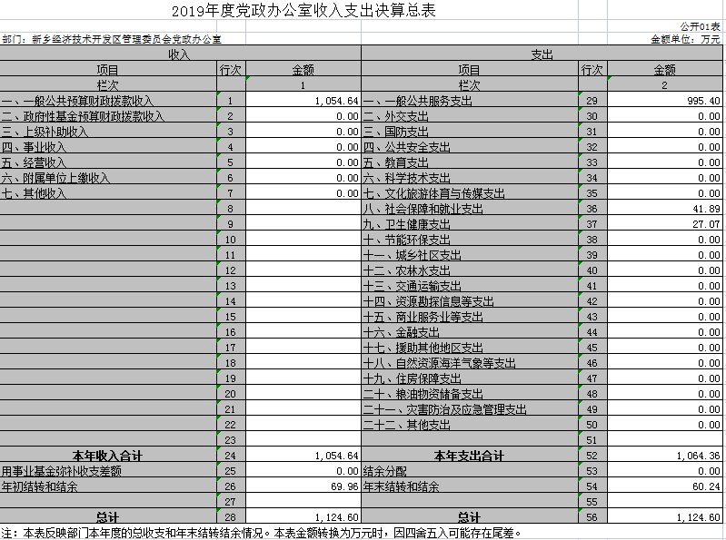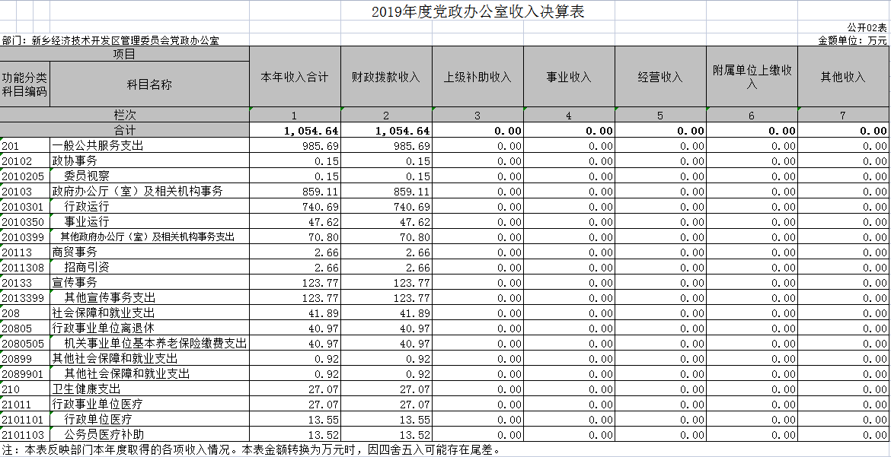
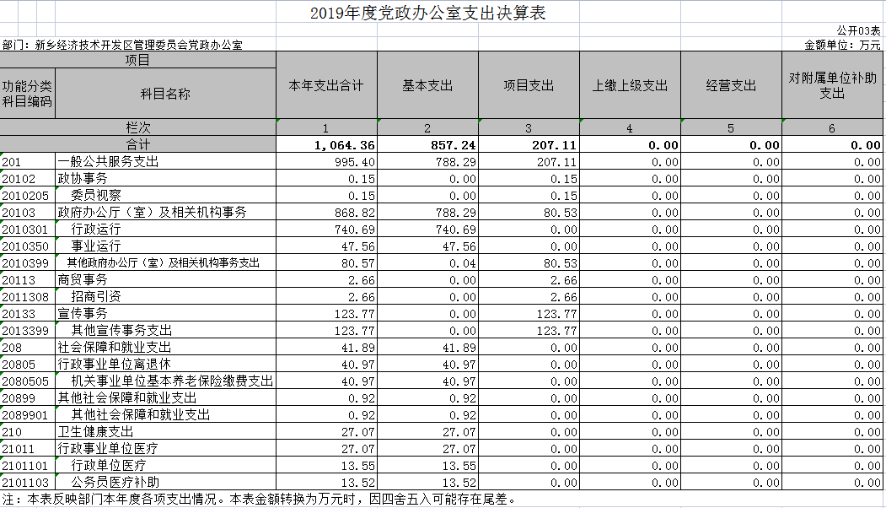
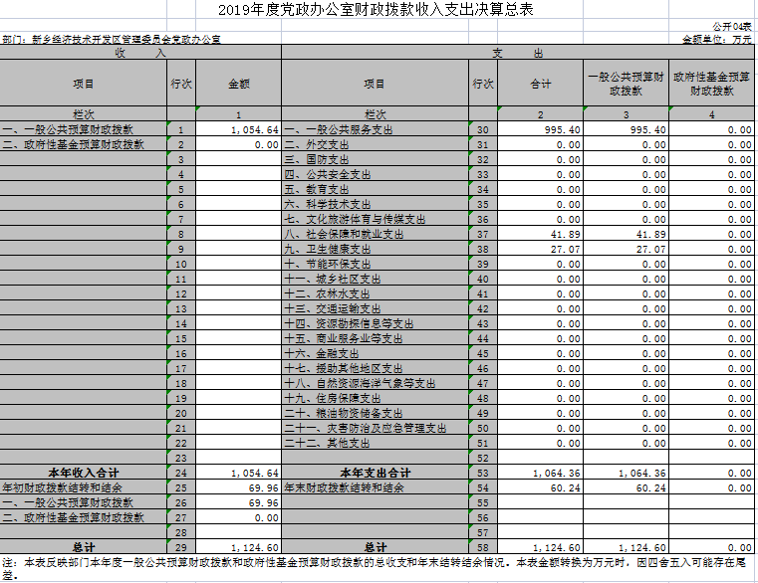
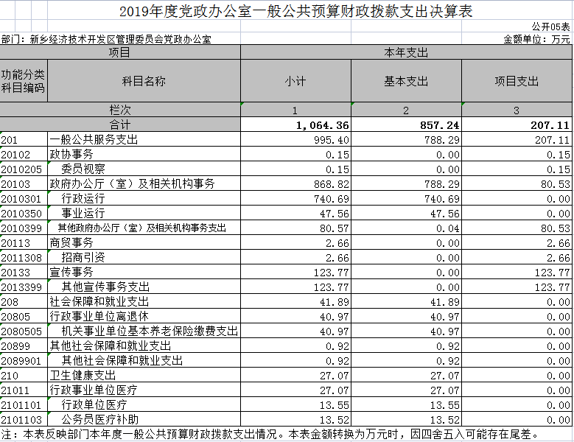
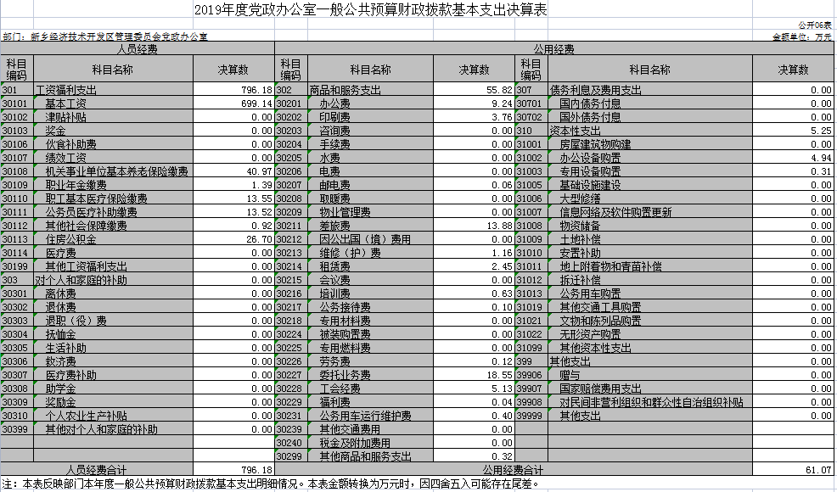
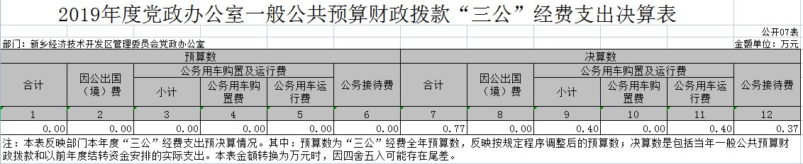

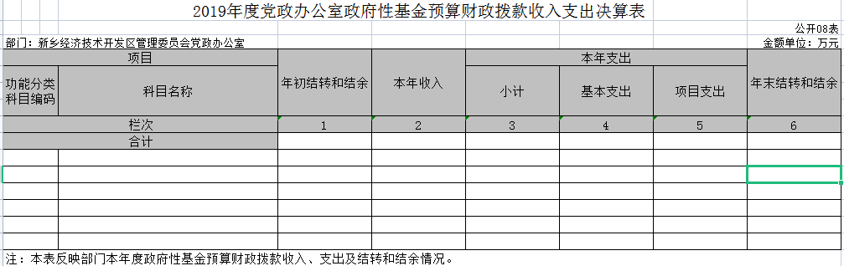

说明：我部门没有政府性基金收入，也没有使用政府性基金安排的支出，故本表无数据。

第三部分 2019年度部门决算情况说明

一、收入支出决算总体情况说明
2019年度收、支总计均为1124.6万元。与2018年度相比，收、支总计增加137.16万元，上升13.8%。主要原因是人员增加及宣传支出增加等。
二、收入决算情况说明
2019年度收入合计1054.64万元，其中：财政拨款收入1054.64万元，占100%；上级补助收入0万元；事业收入0万元；经营收入0万元；附属单位上缴收入0万元；其他收入0万元。
三、支出决算情况说明
2019年度支出合计1064.36万元，其中：基本支出857.24万元，占80.5%；项目支出207.11万元，占19.5%；上缴上级支出0万元；经营支出0万元；对附属单位补助支出0万元。
四、财政拨款收入支出决算总体情况说明
2019年度财政拨款收、支总计均为1124.6万元。与上年度相比收、支总计增加137.16万元，上升13.9%。主要原因是人员增加，宣传经费增加。
五、一般公共预算财政拨款支出决算情况说明
（一）总体情况。
2019年度一般公共预算财政拨款支出1064.36万元，占本年支出合计的100%。与上年度相比，一般公共预算财政拨款支出增加978.74万元，增长92%。主要原因是建设人大联络站、委员之家及组织大型调研、各类大型文艺活动。
（二）结构情况。
2019年度一般公共预算财政拨款支出1064.36万元，主要用于以下方面：一般公共服务（类）支出995.4万元，占94%；社会保障和就业支出42.9万元，占4%；卫生健康支出27.07万元，占2%。
（三）具体情况。
2019年度一般公共预算财政拨款支出年初预算为1540.64万元，支出决算为1064.36万元，完成年初预算的69.1%。其中：
1、一般公共服务（类）政协事务（室）委员视察（项）：年初预算为0万元，支出决算为0.15万元，完成年初预算的15%。决算数与年初预算数存在差异的主要原因是政协相关事务增加。
2、一般公共服务（类）政府办公厅及相关机构事务（款）行政运行（项）：年初预算为700.94万元，支出决算数为740.68万元，完成年初预算的106%。决算数与年初预算数存在差异的主要原因有部分工作职能调整。
3、一般公共服务（类）政府办公厅及相关机构事务（款）事业运行（项）：年初预算为50万元，支出决算数为47.56万元，完成年初预算的106%。决算数与年初预算数存在差异的主要原因有部分工作职能调整。
4、一般公共服务（类）其他政府办公厅（室）及相关机构事务支出（项）：年初预算为598万元，支出决算数为80.57万元，完成年初预算的13%。决算数与年初预算数存在差异的主要原因有部分公务接待、外事活动工作经费支出减少。
3、一般公共服务（类）商贸事务（款）招商引资（项）：年初预算为3万元，支出决算数为2.66万元，完成年初预算的89%。决算数与年初预算数存在差异的主要原因有外出考察学习费用降低。
4、一般公共服务（类）宣传事务（款）其他宣传事务支出（项）：年初预算为119万元，支出决算数为123.77万元，完成年初预算的104%。决算数与年初预算数存在差异的主要原因对外宣传力度增加。
5、社会保障和就业（类）行政事业（款）机关事业单位基本养老保险缴费支出（项）：年初预算为37.96万元，支出决算数为40.97万元，完成年初预算的108%。决算数与年初预算数存在差异的主要原因有缴费基数调整。
6、社会保障和就业（类）行政事业（款）其他社会保障和就业支出（项）：年初预算为0.98万元，支出决算数为0.92万元，完成年初预算的94%。决算数与年初预算数存在差异的主要原因有缴费基数调整。
7、医疗卫生与计划生育支出（类）行政事业单位医疗（款）行政单位医疗（项）：年初预算为15.38万元，支出决算数为13.55万元，完成年初预算的88%。决算数与年初预算数存在差异的主要原因有缴费基数调整。
8、医疗卫生与计划生育支出（类）行政事业单位医疗（款）公务员医疗补助（项）：年初预算为15.38万元，支出决算数为13.52万元，完成年初预算的88%。决算数与年初预算数存在差异的主要原因有缴费基数调整。
六、一般公共预算财政拨款基本支出决算情况说明
2019年度一般公共预算财政拨款基本支出857.24万元。其中：人员经费796.18万元，主要包括：基本工资、津贴补贴、伙食补助费、绩效工资、机关事业单位基本养老保险缴费、职业年金缴费、其他社会保障缴费、其他工资福利支出、离休费、退休费、抚恤金、生活补助、医疗费、奖励金、住房公积金、采暖补贴、物业服务补贴、其他对个人和家庭的补助支出；公用经费61.07万元，主要包括：办公费、印刷费、咨询费、手续费、水费、电费、邮电费、取暖费、物业管理费、差旅费、因公出国（境）费用、维修（护）费、租赁费、会议费、培训费、公务接待费、专用材料费、劳务费、委托业务费、工会经费、福利费、公务用车运行维护费、其他交通费用、税金及附加费用、其他商品和服务支出、办公设备购置、专用设备购置、信息网络及软件购置更新、其他资本性支出。
七、一般公共预算财政拨款“三公”经费支出决算情况说明
（一）“三公”经费财政拨款支出决算总体情况说明。
2019年度“三公”经费财政拨款支出预算为6.7万元，支出决算为0.77万元，完成预算的11.5%。2019年度“三公”经费支出决算数与预算数存在差异的主要原因是公务接待次数比上年减少。
（二）“三公”经费财政拨款支出决算具体情况说明。
2019年度“三公”经费财政拨款支出决算中，因公出国（境）费支出决算0万元；公务用车购置及运行费支出决算0.4万元，完成预算的23.53%，占51.95%；公务接待费支出决算0.37万元，完成预算的0.74%，占48.05%。具体情况如下：
1．因公出国（境）费年初预算为0万元，支出决算为0万元，完成年初预算的0%。全年因公出国（境）团组0个，累计0人次。2019年未安排因公出国（境）团相关工作。
2．公务用车购置及运行费年初预算为1.7万元，支出决算为0.4万元，完成年初预算的23.5%。决算数与年初预算数存在差异的主要原因是控制公务用车使用范围，维护费用减少。其中：
（1）公务用车购置支出为0万元，购置车辆0辆。
（2）公务用车运行支出0.4万元。主要用于车辆日常维护。
主要原因：车辆购置时间较长，车况较差。
2019年期末，部门开支财政拨款的公务用车保有量为1辆。
3.公务接待费年初预算为5万元，支出决算为0.37万元，完成年初预算的7.4%。决算数与年初预算数存在差异的主要原因是公务接待次数同上年减少。其中：
（1）外宾接待支出0万元。2019年共接待国（境）外来访团组0个。
（2 ）其他国内公务接待支出0.37万元。主要用于党政办日常公务事务接待。2019年共接待国内来访团组10个、来宾110人次（不包括陪同人员）。
八、预算绩效情况说明
（一）绩效管理工作开展情况。
2019年一般公共预算安排项目共计7个，合计金额1540.64万元。按照年初预算，各项目资金能够确保顺利到位，根据支出计划按进度支付，提高资金利用率，取得良好的工作效应。预算管理方面需进一步加强，做好事前评估、事中审查、事后监督，进一步增强支出责任和效率意识，提高绩效目标完成率。
（二）绩效目标设置情况说明。
党政办按时完成市级、区级各项目标任务。
（三）以部门为主体开展的重点绩效评价结果。
本年度预算绩效目标完成度较好，预算执行率≥90%，预算调整率≤10%，“三公经费”控制率≥90%，政府采购执行率≥95%，资金使用合规，管理制度健全。随着预算项目的实施，对内提高了业务人员的工作能力，对外扩大了我区经济发展的影响力，推动全面发展。
九、政府性基金预算财政拨款支出决算情况说明
2019年度政府性基金预算财政拨款支出年初预算为0万元，支出决算为0万元。
十、机关运行经费支出情况说明
2019年度机关运行经费年初预算为41.95万元，支出决算为61.07万元，完成年初预算的146%。决算数与年初预算数存在差异的主要原因是组织大型外出考察活动费用增长。与18年支出决算相比增加了
十一、政府采购支出情况说明
2019年度政府采购支出总额11.7万元，其中：政府采购货物支出11.7万元、政府采购工程支出0万元、政府采购服务支出0万元。授予中小企业合同金额0万元，占政府采购支出总额的0%，其中：授予小微企业合同金额0万元，占政府采购支出总额的0%。
十二、国有资产占用情况说明
2019年期末，我部门共有车辆1辆，其中：省级领导干部用车0辆、主要领导干部用车0辆、机要通信用车1辆、应急保障车0辆、执法执勤用车0辆、特种专业技术用车0辆、离退休干部用车0辆、其他用车0辆；单位价值50万元以上通用设备0台（套），单位价值100万元以上专用设备0台（套）。
我办无专项转移支付项目。

第四部分 名词解释

一、财政拨款收入：单位从同级政府财政部门取得的财政预算资金。
二、事业收入：事业单位开展专业业务活动及其辅助活动取得的收入。
三、上级补助收入：事业单位从主管部门和上级单位取得的非财政补助收入。
四、附属单位上缴收入：事业单位取得附属独立核算单位根据有关规定上缴的收入。
五、经营收入：事业单位在专业业务活动及其辅助活动之外开展非独立核算经营活动取得的收入。
六、其他收入：单位取得的除“财政拨款收入”、“事业收入”、“上级补助收入”、“附属单位上缴收入”、“经营收入”以外的各项收入。
七、用事业基金弥补收支差额：事业单位在当年收入不足以安排当年支出的情况下，使用以前年度积累的事业基金（事业单位当年收支相抵后按国家规定提取、用于弥补以后年度收支差额的基金）弥补当年收支缺口的资金。
八、基本支出：为保障机构正常运转、完成日常工作任务而发生的人员支出和公用支出。
九、项目支出：基本支出之外为完成特定行政任务和事业发展目标所发生的支出。
十、“三公”经费：纳入同级财政预决算管理“三公”经费，指部门使用财政拨款安排的因公出国（境）费、公务用车购置及运行费和公务接待费。其中，因公出国（境）费反映单位公务出国（境）的国际旅费、国外城市间交通费、住宿费、伙食费、培训费、公杂费等支出；公务用车购置及运行费反映反映单位公务用车车辆购置支出（含车辆购置税）及租用费、燃料费、维修费、过路过桥费、保险费、安全奖励费用等支出；公务接待费反映单位按规定开支的各类公务接待（含外宾接待）支出。
十一、机关运行经费：为保障行政单位（含参照公务员法管理的事业单位）运行用于购买货物和服务的各项资金，包括办公及印刷费、邮电费、差旅费、会议费、福利费、日常维修费、专用材料及一般设备购置费、办公用房水电费、办公用房取暖费、办公用房物业管理费、公务用车运行维护费以及其他费用。
十二、工资福利支出：单位支付给在职职工和编制外长期聘用人员的各类劳动报酬，以及为上述人员缴纳的各项社会保险费等。
十三、商品和服务支出：单位购买商品和服务的支出。
十四、对个人和家庭的补助支出：单位用于对个人和家庭的补助支出。
十五、年末结转：本年度或以前年度预算安排，已执行但尚未完成或因客观条件发生变化无法按原计划实施，需延迟到以后年度按有关规定继续使用的资金。
十六、年末结余：本年度或以前年度预算安排，已执行完毕或因客观条件发生变化无法按原预算安排实施，不需要再使用或无法按原预算安排继续使用的资金

